1-1 Historical perceptions
The mountain environment has always been regarded with awe. The Greeks believed Mount Olympus to be the abode of the gods, to the Norse the Jotunheim ¨ was the home of the Jotuns, or ice giants, while to the Tibetans, Mount Everest (Chomo Longmu) is the ‘‘goddess of the snows.’’ In many cultures, mountains are considered ‘‘sacred places;’’ Nanga Parbat, an 8125 m summit in the Himalaya, means sacred mountain in Sanskrit, for example. Conspicuous peaks are associated with ancestral figures or deities (Bernbaum, 1998) – Sengem Sama with Fujiyama (3778 m) in Japan and Shiva-Parvati with Kailas (6713 m) in Tibet – although at other times mountains have been identified with malevolent spirits, the Diablerets in the Swiss Valais, for example. This dualism perhaps reflects the opposites of tran - quility and danger encountered at different times in the mountain environment. Climatological features of mountains, especially their associated cloud forms, are represented in many names and local expressions. On seeing the distant ranges of New Zealand, the ancestral Maoris named the land Aotearoa, ‘‘the long white cloud.’’ Table Mountain, South Africa, is well known for the ‘‘tablecloth’’ cloud that frequently caps it. Wind systems associated with mountains have also given rise to special names now widely applied, such as fohn, chinook and bora, and others ¨ still used only locally.
التصورات التاريخية
لطالما كان يُنظر إلى البيئة الجبلية برهبة. اعتقد الإغريق أن جبل أوليمبس هو مسكن الآلهة، إلى أن جوتنهايم الإسكندنافي كان موطنًا لجوتن، أو عمالقة الجليد، بينما بالنسبة للتبتيين، فإن جبل إيفرست (تشومو لونجمو) هو `` إلهة الثلج. "" في العديد من الثقافات، تُعتبر الجبال "أماكن مقدسة"؛ على سبيل المثال، تعني نانجا باربات، التي تقع على ارتفاع 8125 مترًا في جبال الهيمالايا، الجبل المقدس باللغة السنسكريتية. ترتبط القمم الواضحة بشخصيات الأجداد أو الآلهة (بيرنباوم، 1998) - سينجيم سما مع فوجياما (3778 م) في اليابان وشيفا بارفاتي مع كايلاس (6713 م) في التبت - على الرغم من أنه في أوقات أخرى تم التعرف على الجبال بأرواح شريرة، Diablerets في Swiss Valais، على سبيل المثال. ربما تعكس هذه الازدواجية نقيض الهدوء والخطر الذي نواجها في أوقات مختلفة في البيئة الجبلية. يتم تمثيل السمات المناخية للجبال، وخاصة أشكال السحب المرتبطة بها، في العديد من الأسماء والتعبيرات المحلية. عند رؤية النطاقات البعيدة لنيوزيلندا، أطلق الموريون الأسلاف على الأرض أوتياروا، "السحابة البيضاء الطويلة". تشتهر جبل تيبل، جنوب إفريقيا، بسحابة "مفرش المائدة" التي غالبًا ما تغطيها. أدت أنظمة الرياح المرتبطة بالجبال أيضًا إلى ظهور أسماء خاصة تُستخدم الآن على نطاق واسع، مثل fohn وchinook وbora، وغيرها - لا تزال تستخدم محليًا فقط.
Today, the majestic scenery of mountain regions makes them prime recreation and wilderness country. Such areas provide major gathering grounds for water supplies for consumption and for hydroelectric power generation, they are often major forest reserves, as well as sometimes containing valuable mineral resources. Mountain weather is often severe, even in summer, presenting risks to the unwary visitor and, in high mountains, altitude effects can cause serious physiological conditions. Concerns over sanctity and safety explain why mountains remained largely unex-plored, except by hunters or mineral and plant collectors for much of human history. Scientific exploration of mountains began in earnest in the late-eighteenth century.
اليوم، تجعل المناظر الطبيعية المهيبة للمناطق الجبلية منها بلدًا رئيسيًا للاستجمام والبرية. توفر هذه المناطق مناطق تجمع رئيسية لإمدادات المياه للاستهلاك وتوليد الطاقة الكهرومائية، وغالبًا ما تكون محميات كبيرة للغابات، فضلاً عن أنها تحتوي أحيانًا على موارد معدنية قيمة. غالبًا ما يكون الطقس الجبلي شديدًا، حتى في فصل الصيف، مما يشكل مخاطر على الزائر غير الحذِر، وفي الجبال المرتفعة، يمكن أن تسبب تأثيرات الارتفاع ظروفًا فسيولوجية خطيرة. تفسر المخاوف بشأن القداسة والسلامة سبب بقاء الجبال غير مرغوبة إلى حد كبير، باستثناء الصيادين أو جامعي المعادن والنباتات في معظم تاريخ البشرية. بدأ الاستكشاف العلمي للجبال بشكل جدي في أواخر القرن الثامن عشر.
Despite their environmental and societal significance, and the fact that mountain ranges account for about 25 percent of the Earth’s land surface, the meteorology of most mountain areas is little known in detail. Weather stations are few and tend to be located at conveniently accessible sites, often in valleys, rather than at points selected with a view to obtaining representative data.
على الرغم من أهميتها البيئية والمجتمعية، وحقيقة أن سلاسل الجبال تمثل حوالي 25 في المائة من سطح الأرض، فإن الأرصاد الجوية لمعظم المناطق الجبلية غير معروفة بالتفصيل. محطات الطقس قليلة وتميل إلى أن تكون موجودة في مواقع يسهل الوصول إليها، غالبًا في الوديان، بدلاً من نقاط مختارة بهدف الحصول على بيانات تمثيلية.
Climatic studies in mountain areas have frequently been carried out by biologists concerned with particular ecological problems, or by hydrologists and glaciologists interested in snow and ice processes and melt runoff, rather than by meteorologists. Consequently, much of the information that does exist tends to be widely scattered in the scientific literature and it is often viewed only in the context of a particular local problem.
كثيرًا ما يتم إجراء الدراسات المناخية في المناطق الجبلية من قبل علماء الأحياء المعنيين بمشاكل بيئية معينة، أو بواسطة علماء الهيدرولوجيا وعلماء الجليد المهتمين بعمليات الجليد والجليد وجريان المياه، بدلاً من خبراء الأرصاد الجوية. وبالتالي، فإن الكثير من المعلومات الموجودة تميل إلى التشتت على نطاق واسع في الأدبيات العلمية وغالبًا ما يتم عرضها فقط في سياق مشكلة محلية معينة.
1-2 CHARACTERISTICS OF MOUNTAIN AREAS
Definitions of mountain areas are unavoidably arbitrary (Messerli and Ives, 1997, p. 8). Usually no qualitative, or even quantitative, distinction is made between mountains and hills. Common usage in North America suggests that 600 m or more of local relief distinguishes mountains from hills (Thompson, 1964). Such an altitudinal range is sufficient to cause vertical differentiation of climatic elements and vegetation cover. Finch and Trewartha (1949) propose that a relief of 1800 m can serve as the criterion for mountains of ‘‘Sierran type.’’ Such a range of relief also implies the presence of steep slopes.
1-2 خصائص المناطق الجبلية
لا يمكن تجنب تعاريف المناطق الجبلية (Messerli and Ives، 1997، p.8). عادة لا يوجد تمييز نوعي أو حتى كمي بين الجبال والتلال. يشير الاستخدام الشائع في أمريكا الشمالية إلى أن 600 متر أو أكثر من التضاريس المحلية تميز الجبال عن التلال (طومسون، 1964). هذا النطاق المرتفع كافٍ لإحداث تمايز رأسي بين العناصر المناخية والغطاء النباتي. يقترح فينش وتريوارثا (1949) أن تضاريس يبلغ ارتفاعها 1800 متر يمكن أن تكون بمثابة معيار للجبال من "نوع سييران". هذا النطاق من التضاريس يعني أيضًا وجود منحدرات شديدة الانحدار.
On the basis of Troll’s criteria, the lower limit of the high mountain belt occurs at elevations of a few hundred meters above sea level in northern Scandinavia,1600–1700 m in central Europe, about 3300 m in the Rocky Mountains at 408 N, and 4500 m in the equatorial cordillera of South America (see Figure 1.1). In arid central Asia, where trees are absent and the snow line rises to above 5500 m, the only feasible criterion remaining is that of relief.
بناءً على معايير ترول، يحدث الحد الأدنى للحزام الجبلي المرتفع على ارتفاعات تبلغ بضع مئات من الأمتار فوق مستوى سطح البحر في شمال الدول الاسكندنافية، و1600-1700 متر في وسط أوروبا، وحوالي 3300 مترًا في جبال روكي عند 408 شمالًا، و4500 متر في كورديليرا الاستوائية في أمريكا الجنوبية (انظر الشكل 1.1). في آسيا الوسطى القاحلة، حيث الأشجار غائبة وخط الثلج يرتفع إلى ما يزيد عن 5500 متر، فإن المعيار الوحيد الممكن المتبقي هو التخفيف.
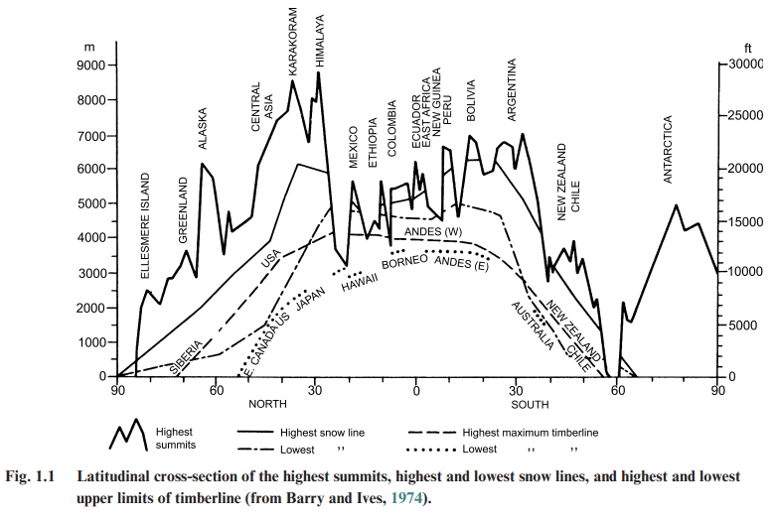
1-3 THE STUDY OF MOUNTAIN WEATHER AND CLIMATE
The study of mountain weather and climate is hampered in three respects.
First, many mountain areas are remote from major centres of human activity and tend, therefore, to be neglected by scientists. This problem is compounded by the difficulty of physical access, inhibiting the installation and maintenance of weather stations.
Second, the nature of mountain terrain sets up such a variety of local weather conditions that any station is likely to be representative of only a limited range of sites.
Third, there are serious difficulties to be faced in making standard weather observations at mountain stations. Some aspects of the last two problems are worth elaborating.
دراسة مناخ الجبل
ثلاثة جوانب تعيق دراسة الطقس والمناخ الجبليين هي:
أولاً: العديد من المناطق الجبلية بعيدة عن المراكز الرئيسية للنشاط البشري، وبالتالي، يميل العلماء إلى إهمالها. تتفاقم هذه المشكلة بسبب صعوبة الوصول المادي، مما يعوق تركيب وصيانة محطات الطقس.
ثانيًا: تخلق طبيعة التضاريس الجبلية مجموعة متنوعة من الظروف الجوية المحلية بحيث من المحتمل أن تمثل أي محطة نطاقًا محدودًا فقط من المواقع.
ثالثًا: هناك صعوبات جمة يجب مواجهتها في إجراء ملاحظات قياسية للطقس في المحطات الجبلية. بعض جوانب المشكلتين الأخيرتين تستحق التفصيل.
We are dealing with at least three types of situation – summit, slope, and valley bottom –apart from considerations of slope orientation, slope angle, topographic screening, and irregularities of small-scale relief.
نحن نتعامل مع ثلاثة أنواع على الأقل من المواقف - القمة، والمنحدر، وقاع الوادي - بعيدًا عن اعتبارات اتجاه المنحدر، وزاوية الانحدار، والفحص الطبوغرافي، والتضاريس الصغيرة غير المنتظمة.
These factors require, either a very dense network of stations or some other approach to determining mountain climate. In the future, the use of ground-based and satellite remote sensing combined with intensive case studies of particular phenomena may provide the best solution.
تتطلب هذه العوامل، إما شبكة كثيفة للغاية من المحطات أو طريقة أخرى لتحديد المناخ الجبلي. في المستقبل، قد يوفر استخدام الاستشعار عن بعد من الأرض والاقمار الصناعية إلى جانب دراسات الحالة المكثفة لظاهرة معينة أفضل حل.
The measurement problem is due to the generally severe nature of mountain weather with, in many localities, frequent strong winds and a high proportion of the precipitation occurring as snow. In this respect the problems are analogous to those encountered in polar regions, but special problems may arise, for example, due to the frequent occurrence of cloud at station level leading to rime build-up on the instruments with sub-zero temperatures.
ترجع مشكلة القياس إلى الطبيعة القاسية عمومًا للطقس الجبلي مع رياح قوية متكررة في العديد من المواقع ونسبة عالية من هطول الأمطار يحدث على شكل ثلوج. في هذا الصدد، تتشابه المشاكل مع تلك التي نواجهها في المناطق القطبية، ولكن قد تنشأ مشاكل خاصة، على سبيل المثال، بسبب الاستمرار المتكرر للسحابة على مستوى المحطة مما يؤدي إلى تراكم الصقيع على الأجهزة ذات درجات الحرارة دون الصفر.
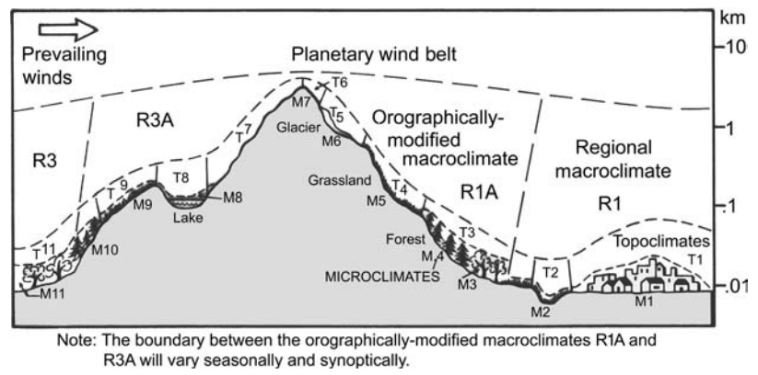
Fig. 2 Scales of climatic zonation in mountainous terrain (after Yoshino, 1975).
R, regional macroclimate; T, topo climate; M, microclimate.

